材化学院实验室安全检查通报-20240321

2024 年 3月 21 日，实验室管理人员对格致楼基础实验室和部分科研实验室进行了安全检查，发现下述实验室存有违反实验室安全管理规定的行为：
实验室 | 隐患描述 | 隐患照片 | 对应条款 | 整改完成时间/措施
格致楼B115 | - 丙酮放置于实验台；饮用水放入实验室里；  - 纸箱堆积较多。 | 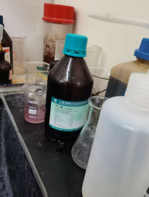  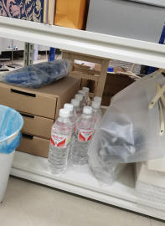  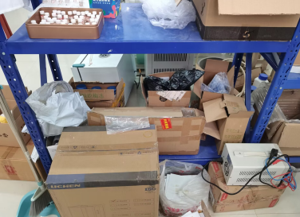 | 9.3.2  6.2.2 | 立整立改
格致楼B117 | 用纸箱做避光容器 | 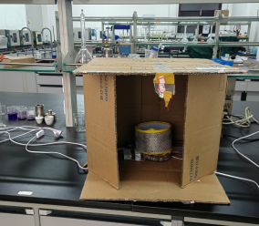 | 13.4.3 | 立整立改

